Sociologia e Filosofia.

Texto para as questões 1 e 2.

*Cabe-nos demonstrar que na Inglaterra a sociedade comete, a cada dia e cada hora, o que a imprensa operária designa, a justo título, como assassinato social; que ela pôs os operários numa situação tal que não podem conservar a saúde nem viver muito tempo; que ela, pouco a pouco, debilita a vida desses operários e que, apesar disso, nada faz para amenizá-la.*

ENGELS, Friedrich. A situação da classe trabalhadora na Inglaterra. São Paulo: Boitempo Editorial, 2008.

1. Escrito em meados do século XIX, esse pequeno trecho de “A situação da classe trabalhadora na Inglaterra”, de Engels, explicita um fenômeno social que desde então se tornou emblemático das sociedades industriais, a saber:

a) As grandes epidemias típicas das grandes cidades.

b) O abuso de poder dos senhores feudais para com o sistema de imprensa, censurando-a e impedindo a divulgação das verdadeiras mazelas causadas por seus regimes antidemocráticos.

c) A baixa qualidade do sistema público de saúde para as classes menos favorecidas.

d) A divisão da sociedade em duas grandes classes sociais e, em consequência disso, o aprofundamento dos conflitos da luta de classes.

e) O constante uso de panfletagem partidária como meio de alcançar a plena democracia, levando-a do parlamento para as ruas.

2. Outro fenômeno já constatável no escrito de Engels:

a) A aglomeração do operariado que, como exemplo da imprensa operária, começa a se organizar politicamente em prol de suas causas enquanto classe.

b) O aprofundamento das relações sociais afetivas, haja vista o exemplo de união e pertinácia dos operários ingleses.

c) A criação de mídias de massa que possibilitavam a transmissão de notícias de maneira muito mais rápida que as antigas formas de correspondência comuns na Idade Média.

d) A difusão dos conhecimentos científicos e da moderna medicina, mesmo nas classes mais baixas, enquanto reflexo da perda de poder da Igreja sobre a sociedade.

e) A ausência de assistência médica para os pobres por parte das classes altas que, mesmo diante do explícito sofrimento da vida dos menos abastados*, nada faz para amenizá-la*.

3. Contra os sofistas, Sócrates (interpretado por Platão) empreendeu críticas que se relacionavam:

a) Ao recurso retórico empregado por eles, descompromissado com a verdadeira essência de seus objetos, preocupado puramente com a persuasão de seus argumentos;

b) A vida política que, para o filósofo, deveria ser afastada daqueles que buscam a verdade;

c) Ao caráter pouco sistemático e pouco empírico do pensamento destes;

d) À falta de maleabilidade de seus argumentos que, rigidamente categorizados, acabavam por levar ao dogmatismo;

e) N.D.A.

Texto para as questões 4 e 5.

*Entre o sionismo e o Ocidente havia e há uma comunhão de linguagem e ideologia; no que dizia respeito aos árabes, eles não faziam parte dessa comunidade. Em larga medida, essa comunidade depende de uma notável tradição ocidental de inimizade em relação ao Islã em particular e ao Oriente em geral.*

*(...)*

*O sionista une-se ao europeu branco contra o oriental de cor, cuja principal reivindicação política parece ser apenas quantitativa (seu número bruto) ou, do contrário, carente de qualidade; e o sionista – porque “conhece a mente oriental por dentro” – também representa o árabe, fala por ele, explica-o ao europeu.*

SAID, Edward. A questão da Palestina. São Paulo: Ed. Unesp, 2012.

4. O elemento que parece mais próximo ao Ocidente, como coloca Said, é o sionismo. Em relação às ideologias de Estado, como podemos classificar o sionismo?

a) Enquanto movimento político-filosófico que tende à socialização dos meios materiais de produção.

b) Ideologia vinculada ao progresso e à expansão do estilo de vida e visão de mundo ocidentais.

c) Movimento político-filosófico que dá respaldo aos familiares das vítimas do Holocausto nazista, lutando por uma realocação dessas pessoas em seus países de origem - que tiveram de abandonar durante a perseguição aos judeus.

d) Ideologia de Estado que se vincula à reorganização da estrutura burocrática dos Estados nacionais, tendo em vista a diminuição da esfera pública e alargamento da esfera privada.

e) Movimento político-filosófico que defende a criação de um Estado Nacional para o povo judeu, em conseqüência de um direito da auto-afirmação desse mesmo povo.

5. Ao dizer que o sionista – aquele que está vinculado à *comunidade* ocidental – “conhece a mente oriental por dentro”, Said está denunciando a falta de meios de auto-representação do povo palestino, uma vez que é o próprio Ocidente, juntamente aos sionistas, que interpreta, a partir de sua visão de mundo, as vontades e demandas provenientes da Palestina e do mundo árabe. A causa desse fenômeno, muito comum em um mundo que tende a se globalizar a partir de um único referencial ideológico, pode ser atribuída ao (à):

a) Ecletismo.

b) Realidade multifacetada.

c) Darwinismo social.

d) Eugenia.

e) Etnocentrismo.

**Física:**

6- Uma estrela está distante da terra 5 anos de distancia da terra.

Sendo assim podemos dizer que a distancia desta estrela ate a terra vale:

Dados: velocidade da luz no vácuo: 3.105 KM/s

Um ano tem 3.107 segundos

1. 9.108 Km B) 4,5.1013 km C) 9.1012 km D) 4,5 108 E)6.106 km

7- Em uma sala existe uma mesa quadrada de lado 1,5m e 1,2m de altura. Na mesma vertical do seu centro acima e fixa no teto esta uma lâmpada acesa que ilumina o ambiente. Do piso da sala até o teto a altura é de 3 m. Determine a medida do lado da sombra projetada no piso desta sala:

1. 3 m b) 4,5m c) 4,5m d) 2,5m e) 4 m

8- A figura mostra a vista superior de dois espelhos planos, um perpendicular ao outro. No espelho E1 incide um raio luminoso com ângulo de incidência de 40º. Quer-se saber o ângulo de reflexão para o espelho E2.

E1

40º

E2

1. 40º b)50º c) 90º d) 60º e) 30º

9- Um pessoa de 170 cm de altura esta diante de um espelho plano distante deste 2,5 m. Se esta pessoa se afastar do espelho 50 cm qual será a distancia dela até sua imagem?

1. 4m b) 2,5 m c) 5 m d) 1m e) 6 m

10 -Um objeto está diante de um espelho plano. Este espelho conjuga uma imagem :

1. Maior, direita, real
2. Menor, invertida, virtual
3. Igual, direita, virtual
4. Igual, invertida, real
5. Igual, direita, real
6. Determine os valores de x e y respectivamente nas figuras a seguir:

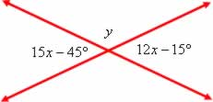

a) 5º, 10º

b) 10º, 75º

c) 15º, 27º

d) 75, 10º

e) 25º,25º

1. Calcule o valor de x na figura.

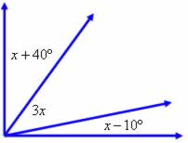

a) 55º

b) 10º

c) 12º

d) 20º

e) 25º

13-Dadas às retas r e s, paralelas entre si, e t, concorrente com r e s, calcule o valor de x:

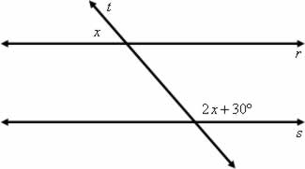

a) 51º

b) 35º

c) 90º

d) 50º

e) 45º

14-  Na figura abaixo, as retas r e s são paralelas, cortadas por uma transversal t. Se a medida do ângulo α é o triplo da media do ângulo β, então a diferença α – β vale:

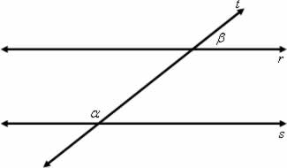

a) 90º

b) 85º

c) 80º

d) 75º

e) 60º

15- Analisando os ângulos da figura a seguir determine o valor da medida de x.

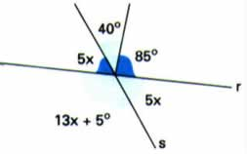

a) 5º

b) 10º

c) 15º

d) 20º

e) 25º

16 - (UEPB) Um professor de física verificando em sala de aula que todos os seus alunos encontram-se sentados, passou a fazer algumas afirmações para que eles refletissem e recordassem alguns conceitos sobre movimento.

Das afirmações seguintes formuladas pelo professor, a única correta é:

a) Pedro (aluno da sala) está em repouso em relação aos demais colegas, mas todos nós estamos em movimento em relação à Terra.

b) Mesmo para mim (professor), que não paro de andar, seria possível achar um referencial em relação ao qual eu estivesse em repouso.

c) A velocidade dos alunos que eu consigo observar agora, sentados em seus lugares, é nula para qualquer observador humano.

d) Como não há repouso absoluto, nenhum de nós está em repouso, em relação a nenhum referencial.

e) O Sol está em repouso em relação a qualquer referencial.

17 - (PUC-SP) A afirmação “todo movimento é relativo” significa que:

a) Todos os cálculos de velocidade são imprecisos.

b) Não existe movimento com velocidade constante.

c) A velocidade depende sempre de uma força.

d) A velocidade depende sempre de uma aceleração

e) A descrição de qualquer movimento requer um referencial.

18- (UFMG) Júlia está andando de bicicleta com velocidade constante, quando deixa cair uma moeda. Tomás está parado na rua e vê a moeda cair.

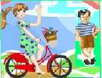

Considere desprezível a resistência do ar. Assinale a alternativa em que melhor estão representadas as trajetórias da moeda, como observadas por Júlia e por Tomás.

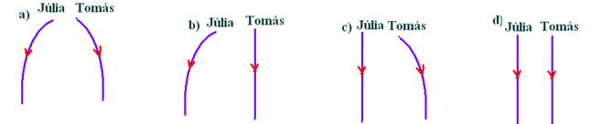

19- (FGV-SP) Uma equipe de reportagem parte em um carro em direção a Santos, para cobrir o evento "Música Boa Só na Praia".

Partindo da cidade de São Paulo, o veículo deslocou-se com uma velocidade constante de 54 km/h, durante 1 hora. Parou em um mirante, por 30 minutos, para gravar imagens da serra e do movimento de automóveis. A seguir, continuaram a viagem para o local do evento, com o veículo deslocando-se a uma velocidade constante de 36 km/h durante mais 30 minutos. A velocidade escalar média durante todo o percurso foi, em m/s, de

a) 10 m/s. b) 12 m/s. c) 25 m/s. d) 36 m/s. e) 42 m/s.

20- (UNESP-SP) Ao passar pelo marco “km 200” de uma rodovia, um motorista vê um anuncio com a inscrição : ABASTECIMENTO E RESTAURANTE A 30 MINUTOS”.

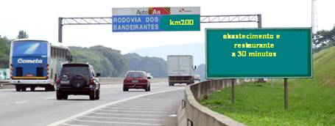

Considerando que esse posto de serviço se encontra junto ao marco  “km 245” dessa rodovia, pode-se concluir que o anunciante prevê, para os carros que trafegam nesse trecho, uma velocidade média , em km/h, de:

a) 80                    b) 90                  c) 100                       d) 110                       e) 120

**Biologia :**

21- Certas espécies de algas são capazes de absorver rapidamente compostos inorgânicos presentes na água, acumulando-os durante seu crescimento. Essa capacidade fez com que se pensasse em usá-las como biofiltros para a limpeza de ambientes aquáticos contaminados, removendo, por exemplo, nitrogênio e fósforo de resíduos orgânicos e metais pesados provenientes de rejeitos industriais lançados nas águas. Na técnica do cultivo integrado, animais e algas crescem de forma associada, promovendo um maior equilíbrio ecológico.

A utilização da técnica do cultivo integrado de animais e algas representa uma proposta favorável a um ecossistema mais equilibrado porque:

a) os animais eliminam metais pesados, que são usados pelas algas para a síntese de biomassa.

b) os animais fornecem excretas orgânicos nitrogenados, que são transformados em gás carbônico pelas algas.

c) as algas usam os resíduos nitrogenados liberados pelos animais e eliminam gás carbônico na fotossíntese, usado na respiração aeróbica.

d) as algas usam os resíduos nitrogenados provenientes do metabolismo dos animais e, durante a síntese de compostos orgânicos, liberam oxigênio para o ambiente.

e) as algas aproveitam os resíduos do metabolismo dos animais e, durante a quimiossíntese de compostos orgânicos, liberam oxigênio para o ambiente.

22- Observe, inicialmente, as duas cadeias alimentares:

1. árvore → preguiças → pulgas → protozoários.

2. milho → roedores → cobras → gaviões.

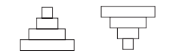Observe os modelos de pirâmides a seguir:

Pirâmide 1 Pirâmide 2

É correto afirmar, com relação às cadeias 1 e 2 e aos modelos de pirâmides I e II, que:

a) a pirâmide I pode representar tanto o número de indivíduos como a quantidade de energia disponível, em cada nível trófico da cadeia 2.

b) a pirâmide II pode representar tanto o número de indivíduos como a quantidade de energia disponível, em cada nível trófico da cadeia 1.

c) a pirâmide II pode representar a quantidade de energia disponível em cada nível trófico da cadeia 2.

d) a pirâmide I pode representar o número de indivíduos em cada nível trófico da cadeia 1.

e) a pirâmide I pode representar o número de indivíduos da cadeia 2, e a pirâmide II, a quantidade de energia disponível em cada nível trófico da cadeia 1.

23- Observe o esquema abaixo, que representa uma cadeia alimentar:

I → II → III → IV

V

Com base nesse esquema e em seus conhecimentos, é CORRETO afirmar que:

1. V representa fungos e bactérias.
2. I e II realizam fotossíntese.
3. II e III ocupam o mesmo nível trófico.
4. IV representa um consumidor quaternário.
5. estão representadas apenas 3 cadeias alimentares.

24- Os personagens estão representando uma situação hipotética de cadeia alimentar.

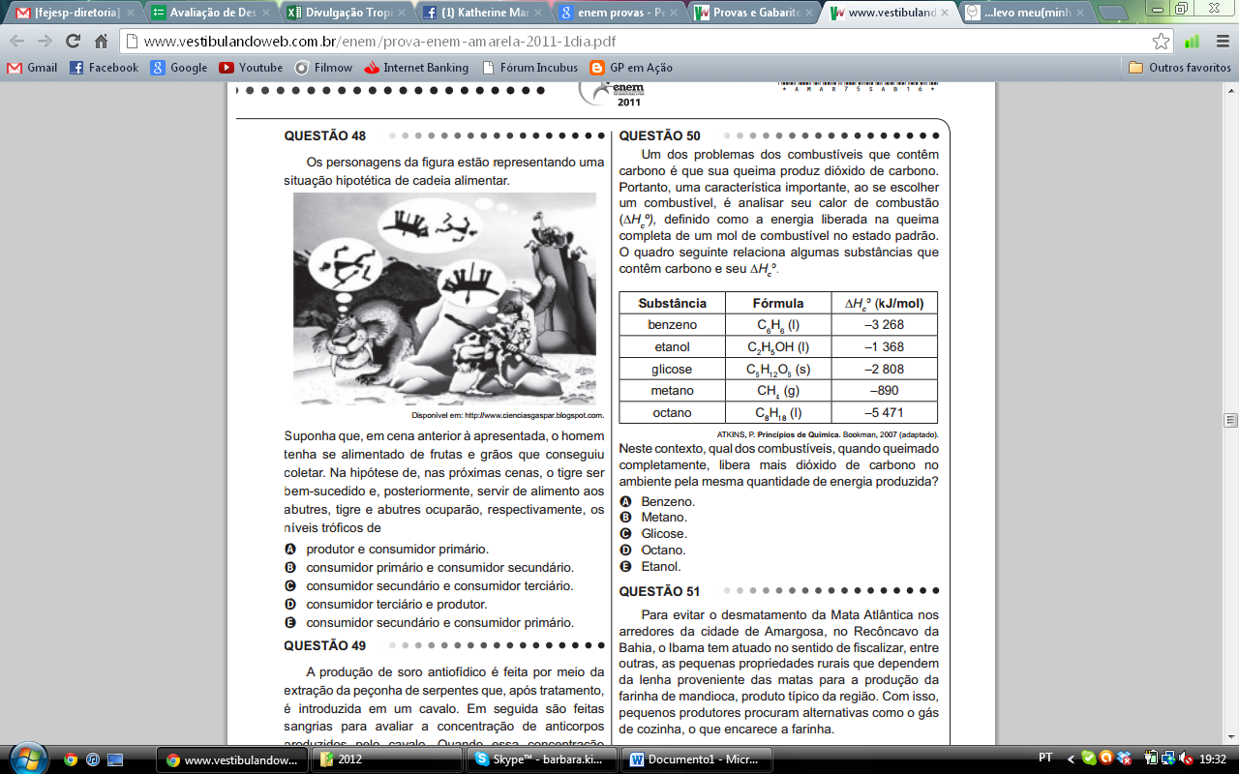

Suponha que, em cena anterior à apresentada, o homem tenha se alimentado de frutas e grãos que conseguiu coletar. Na hipótese de, nas próximas cenas, o tigre ser bem-sucedido e, posteriormente, servir de alimento aos abutres, tigre e abutres ocuparão, respectivamente, os níveis tróficos:

a) produtor e consumidor primário.

b) consumidor primário e consumidor secundário.

c) consumidor secundário e consumidor terciário.

d) consumidor terciário e produtor.

e) consumidor secundário e consumidor primário

25- A energia luminosa do Sol é transformada, por alguns organismos, em energia química. Nas cadeias alimentares, o fluxo dessa energia é unidirecional. Por outro lado, a matéria que compõe os seres vivos se mantém em quantidades praticamente constantes. Essas duas afirmações se justificam porque:

a) cada nível trófico capta energia luminosa que é acumulada, assim como a matéria, na passagem dos níveis tróficos, desde os produtores até os decompositores.

b) a energia aumenta na passagem de um nível trófico para outro e a matéria reciclada é acumulada.

c) a energia flui do último nível trófico para o primeiro por reciclagem, juntamente com a matéria orgânica.

d) a energia captada pelos produtores é transferida de um nível trófico para outro, sempre em menor quantidade, até os decompositores, enquanto que a matéria é reciclada.

e) a energia dissipa-se apenas pela ação dos decompositores, que reciclam a matéria orgânica.

**Português:**

26 – A Poesia Palaciana do Cancioneiro Geral apresenta diferenças consideráveis em relação às cantigas trovadorescas. Assinale a alternativa que corresponde a essas diferenças.

a) é introduzida a medida nova, conhecida como decassílabo, os poetas optam pela utilização dos sonetos, as rimas apresentam-se no esquema ABBA ABBA CDC CDC.

b) o poeta passa a praticar a vassalagem amorosa, pois, em postura platônica (neoplatonismo), expressa seu amor à mulher amada. O paralelismo é uma forma fixa que passa a ser utilizada pelos poetas humanistas.

c) a poesia separa-se da música, surge a figura do poeta e a imagem do trovador começa a ser considerada pejorativa, a diversidade métrica do trovadorismo é substituída pela utilização dos versos redondilhos menor e maior.

d) a liberdade de criação e o predomínio dos impulsos pessoais toma o lugar da obediência às regras e modelos presentes na idade média.

e) a valorização do homem faz com que seja retomado os valores clássicos presentes na idade média abandonando totalmente a ideia teocêntrica, os poemas passam a retratar fatos heróicos, como as viagens ultramarinas portuguesas.

27- Vem o Anjo Custódio com a Alma e diz:

*“ Alma*

*Alma humana formada*

*De nenhuma cousa, feita*

*Mui preciosa,*

*De corrupção separada,*

*E esmaltada*

*Naquella frágoa perfeita*

*Gloriosa;*

*Planta neste valle posta*

*Pera dar celestes flores*

*Olorosas,*

*E pera serdes tresposta*

*Em a alta costa*

*Onde se crião primores*

*Mais que rosas;*

*Planta sois e caminheira,*

*Que ainda que estais, vos is*

*Donde viestes.*

*Vossa pátria verdadeira*

*He ser verdadeira*

*Da glória que conseguis:*

*Andae prestes”.*

O texto acima transcrito pertence ao autor teatral de maior destaque na literatura portuguesa. Pelo próprio texto se pode identificar a época em que foi escrito. Assim, assinale, em uma das alternativas, a

relação característica – época - autor a que o texto pertence:

a) teatro medieval – Humanismo - Gil Vicente

b) teatro clássico - Renascimento – Luís de Camões

c) teatro romântico – Classicismo – Sá de Miranda

d) teatro clássico – Humanismo - Gil Vicente

e) teatro moderno – Almada Negreiros

28- Cantiga de Amor - Afonso Fernandes

Senhora minha, desde que vos vi,

lutei para ocultar esta paixão

que me tomou inteiro o coração;

mas não o posso mais e decidi

que saibam todos o meu grande amor,

a tristeza que tenho, a imensa dor

que sofro desde o dia em que vos vi.

Já que assim é, eu venho-vos rogar

que queirais pelo menos consentir

que passe a minha vida a vos servir (...)

Observando-se a última estrofe, é possível afirmar que o apaixonado

a) se sente inseguro quanto aos próprios sentimentos.

b) se sente confiante em conquistar a mu­lher amada.

c) se declara surpreso com o amor que lhe dedica a mulher amada.

d) possui o claro objetivo de servir sua amada.

e) conclui que a mulher amada não é tão poderosa quanto parecia a princípio.

29- Uma característica desse fragmento, também presente em outras canti­gas de amor do Trovadorismo, é

a) a certeza de concretização da relação amorosa.

b) a situação de sofrimento do eu lírico.

c) a coita de amor sentida pela senhora amada.

d) a situação de felicidade expressa pelo eu lírico.

e) o bem-sucedido intercâmbio amoroso en­tre pessoas de camadas distintas da sociedade.

30- Gil Vicente, criador do teatro português, realizou uma obra eminente­mente popular. Seu *Auto da Barca do Inferno*, encenado em 1517, apresenta, entre outras ca­racterísticas, a de pertencer ao teatro religioso alegórico. Tal classificação justifica-se por

a) ser um teatro de louvor e litúrgico em que o sagrado é plenamente respeitado.

b) não se identificar com a postura anticle­rical, já que considera a igreja uma instituição modelar e virtuosa.

c) apresentar estrutura baseada no mani­queísmo cristão, que divide o mundo entre o Bem e o Mal, e na correlação entre a recom­pensa e o castigo.

d) apresentar temas profanos e sagrados e revelar-se radicalmente contra o catolicismo e a instituição religiosa.

e) aceitar a hipocrisia do clero e, criticamen­te, justificá-la em nome da fé cristã.

**Matemática**

1. Um escritório comprou os seguintes itens: 140 marcadores de texto, 120 corretivos e 148 blocos de rascunho e dividiu esse material em pacotinhos, cada um deles contendo um só tipo de material, porém todos com o mesmo número de itens e na maior quantidade possível. Sabendo-se que todos os itens foram utilizados, então o número total de pacotinhos feitos foi?

A) 100

B) 200

C) 102

D) 150

E) 452

1. Numa pista de videogame, um carrinho dá uma volta completa em 30 segundos, outro, em 45 segundos e um terceiro carrinho, em 1 minuto. Partindo os três do mesmo ponto P, no mesmo instante T, quando os três se encontrarem novamente, o número de voltas que o mais rápido terá dado será:

A) 4

B) 5

C) 6

D) 7

E) 10

1. Em uma festa com n pessoas, em dado instante, 31 mulheres se retiram e restaram convidados na razão de 2 homens para cada mulher. Um pouco mais tarde, 55 homens se retiraram e restaram, a seguir, convidados na razão de 3 mulheres para cada homem. O número n de pessoas presentes inicialmente na festa era igual a:
2. 100
3. 105
4. 115
5. 130
6. 135
7. O Brasil tem um potencial energético bastante rico em ventos, sol, biomassa, pequenos aproveitamentos nos rios... (Entretanto) nossos governantes optaram por produzir energia através de barragens. O modelo energético baseado na produção de energia hídrica significa 20% de toda energia produzida no mundo. Essa forma de produção de energia já expulsou de suas terras de 40 a 80 milhões de pessoas no mundo. No Brasil, 92% da energia produzida vem da fonte hídrica, já tendo expulsado mais de um milhão de pessoas de suas terras (fragmento extraído do livro “Educação matemática e temas político-sociais). Considerando a população mundial sendo de 7 bilhões (segundo a ONU) e a população do Brasil sendo aproximadamente de 190 milhões (dados do IBGE). Qual a porcentagem (aproximada) de pessoas no Brasil e no mundo que foram expulsas de suas terras graças ao modelo energético baseado na produção de energia hídrica? E qual região brasileira possui o maior potencial energético representando 63,6% de todo potencial brasileiro?

Obs: Considerar a média do número de pessoas expulsas no mundo.

A) 0,5% e 1%. Norte

B) 0,01% e 5%. Nordeste

C) 0,5% e 0,1%. Norte

D) 1% e 0,1%. Centro-Oeste

E) 1% e 0,5%. Centro-Oeste

1. Um lojista comprou 50 calças a R$ 50, 00 cada peça. Sabe-se que, para revender suas mercadorias, esse lojista costuma acrescentar ao custo unitário 70% do valor pago pelo produto. Após ter vendido 80% das calças, para não ficar com a mercadoria estocada, o lojista liquidou-as pela metade do preço da etiqueta. Caso este lojista tenha obtido lucro, determine seu lucro líquido obtido na venda de todas as calças.
2. 1.325 reais
3. 2.485 reais
4. 625 reais
5. 2500 reais
6. Ele não obteve lucro, ou seja, sua receita com as vendas foram iguais ao valor de seu custo.

**Geografia:**

1. Assinale a afirmação incorreta:

( ) a) O Projeto Carajás induziu uma região na floresta Amazônica a uma profunda transformação geográfica nas décadas seguintes, impulsionada pela extração de minérios.

( ) b) Um local é desmatado apenas com o intuito do aproveitamento humano, seja através da instalação de fazendas ou de cidades, mas sempre com o intuito de povoar.

( ) c) Ao se desmatar parte de uma floresta, parte da mata pode ser queimada ou derrubada, para a venda e transformação da madeira.

( ) d) Mesmo com a presença do homem, uma floresta pode permanecer quase inalterada, com poucas transformações

( ) e) A transformação geográfica envolve diversos lugares ao mesmo tempo, em um lugar se desmata, em outro se transporta a tora das árvores, e em um terceiro lugar se fabrica e vende produtos de madeira.

1. Assinale a afirmação incorreta:

( ) a) O fluxo territorial é importante para que chegue ao destino final tudo aquilo que uma cidade necessita.

( ) b) Tudo que é consumido nas cidades foi extraído, desde a matéria-prima, de lugares um pouco distantes ou muito distantes.

( ) c) A “Primeira Natureza” vai cedendo espaço, involuntariamente, para os artifícios criados pelas necessidades humanas, como grandes plantações, campos de extração mineral, represas, metrópoles, etc.

( ) d) O homem que vive nas grandes cidades possui consciência que tudo que ele consome provém da natureza, e sabe que precisa conserva-la, e se mobiliza para isso.

( ) e) Mesmo sem as alterações antrópicas, o planeta Terra é um sistema natural em constante transformação.

1. Sobre a transformação geográfica pelo uso de modernas máquinas agrícolas e meios tradicionais de arado e colheita, assinale a questão incorreta:

( ) a) Usar uma colheitadeira transforma o meio geográfico de forma brutal, pois essa máquina colhe toda a vegetação do local, inclusive a original

( ) b) Comparando, o uso da enxada para o arado transforma o meio geográfico em um ritmo muito devagar, a tal ponto que parte da natureza consegue se recompor, já o uso de máquinas agrícolas o faz em ritmo veloz, não dando tanta margem à regeneração natural.

( ) c) Ao utilizar uma semeadeira, não se espera que a transformação geográfica seja de pequeno impacto, pois se está plantando no local um tipo de vegetação que pode ser muito diferente do original.

( ) d) A criação de modernas máquinas agrícolas é um desenvolvimento dos objetos de técnicas humanas, surgidas com a finalidade de produzir

( ) e) A técnica tradicional de arado por enxada ainda é muito utilizada, mas por agricultores de baixa renda, ou que irão plantar em uma área pequena.

1. Nos países industrializados, a migração campo-cidade tem como causa fundamental:

( ) a) carência de melhores condições sociais no campo.

( ) b) baixa produtividade agrícola.

( ) c) pressão demográfica no campo.

( ) d) dificuldade de aquisição de terras.

( ) e) liberação de mão-de-obra pela mecanização.

1. Assinale a afirmação incorreta:

( ) a) A segunda natureza é aquele ambiente ecológico produzido pelo homem, com o intuito de preservá-la

( ) b) Uma ferrovia pode ser um exemplo de objeto fixo territorial

( ) c) Próteses territoriais substituem a natureza original do local

( ) d) Ao erguer uma usina hidrelétrica, ocorre a substituição de paisagens, como leitos de rios, áreas agricultáveis, campos, etc

( ) e) Há desigualdade na distribuição dos recursos naturais e dos objetos criados pelo homem

**Inglês:**

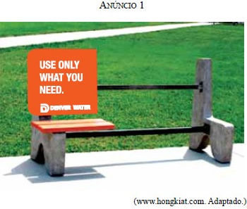Instrução: Examine os anúncios para responder às questões de 41 a 42.

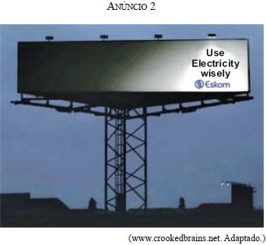

41- O anúncio 2 refere-se:  
  
(A) a um incentivo para anúncios mais iluminados.  
(B) a uma empresa de eletricidade chamada Wisely.  
(C) a um incentivo ao uso de lâmpadas fluorescentes.  
(D) ao uso mais consciente de energia elétrica.  
(E) à falta de iluminação suficiente em locais públicos.

42- Os dois anúncios têm em comum o fato de:  
  
(A) terem sido produzidos para empresas de pequeno porte.  
(B) terem sido produzidos para duas empresas concorrentes.  
(C) estimularem o uso de recursos alternativos.  
(D) terem sido produzidos pela mesma agência de publicidade.  
(E) estimularem ações embasadas na sustentabilidade.

43- Nos anúncios, as palavras use, you, need, electricity e wisely são exemplos, respectivamente,de:

(A) substantivo, pronome, verbo, substantivo e advérbio.  
(B) verbo, pronome, verbo, substantivo e advérbio.  
(C) substantivo, adjetivo, verbo, substantivo e adjetivo.  
(D) verbo, pronome, verbo, adjetivo e adjetivo.  
(E) substantivo, pronome, substantivo, adjetivo e advérbio.

44-(ENEM - 2012)

Aproveitando-se de seu status social e da possível influência sobre seus fãs, o famoso músico Jimi Hendrix associa, em seu texto, os termos love, power e peace para justificar sua opinião de que:

(A) A paz tem o poder de aumentar o amor entre os homens.

(B) O amor pelo poder deve ser menor do que o poder do amor.

(C) O poder deve ser compartilhado entre aqueles que se amam.

(D) O amor pelo poder é capaz de desunir cada vez mais as pessoas.

(E) A paz será alcançada quando a busca pelo poder deixa de existir.

45- (FUVEST – 2012) Just 10 years into a new century, more than two-thirds of the country sees the past decade as a period of decline for the U.S., according to a new TIME/Aspen Ideas Festival poll that probed Americans on the decade since the tragic events of Sept. 11, 2001. Osama bin Laden is dead and al-Qaeda seriously weakened, but the impact of the 9/11 attacks and the decisions that followed have, in the view of most Americans, put the U.S. in a tailspin that the country has been unable to shake during two administrations and almost 10 years of trying.

According to the poll, only 6% of more than 2,000 Americans believe the country has completely recovered from the events of 9/11. Some of this pessimism can be tied to fears of more terrorist attacks. Despite the death of bin Laden, most Americans think another terrorist attack in the U.S. is likely.

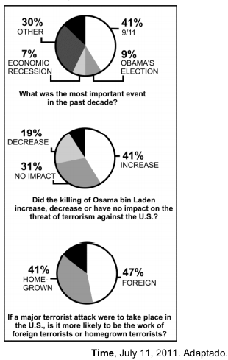

Com base nos gráficos que acompanham o texto, é correto afirmar que, para os norte-americanos,

(A) o evento de 11 de setembro de 2001 é mais significativo que outros eventos ocorridos na última década.

(B) a morte de Osama bin Laden reduz o receio de novos ataques terroristas contra os EUA.

(C) o governo de Obama é avaliado com pessimismo e descrédito, hoje.

(D) o risco de um ataque praticado por terroristas internos é maior que o de um ataque praticado por terroristas externos.

(E) a recessão econômica tem relação com os ataques e as ameaças sofridos pelos EUA.

46- O Iraque, recentemente em guerra com os EUA e Inglaterra, já foi palco de uma grande civilização na Antiguidade, a Mesopotâmia.

Desta civilização, inserida na área do Crescente Fértil, é correto afirmar:

a) teve em Senaqueribe seu mais importante rei, que além de transformar a Babilônia num dos principais centros urbanos, elaborou o 1º código de leis completo, assentado nas antigas tradições sumerianas.

b) durante o governo de Nabucodonosor foram realizadas grandes construções públicas, merecendo destaque os "Jardins Suspensos da Babilônia", considerados uma das maravilhas do Mundo Antigo. (certa)

c) Nabopalassar, que substituiu Nabucodonosor, não conseguiu manter o império, que foi conquistado por Ciro, o Grande, da Pérsia.

d) Assurbanípal, rei dos Assírios, depois de dominar a Caldeia, mudou a capital do império para a cidade de Ur.

e) com Hamurábi, os sumerianos, vindos do planalto do Irã, fixaram-se na Caldéia e fundaram diversas cidades autônomas, como Ur, Nínive e Babilônia.

47- As sociedades que, na Antigüidade, habitavam os vales dos rios Nilo, Tigre e Eufrates tinham em comum o fato de:

a) terem desenvolvido um intenso comércio marítimo, que favoreceu a constituição de grandes civilizações hidráulicas.

b) serem povos orientais que formaram diversas cidades-estado, as quais organizavam e controlavam a produção de cereais.

c) haverem possibilitado a formação do Estado a partir da produção de excedentes, da necessidade de controle hidráulico e da diferenciação social. (certa)

d) possuírem, baseados na prestação de serviço dos camponeses, imensos exércitos que viabilizaram a formação de grandes impérios milenares.

48- (FGV-SP) Sobre a Revolução Urbana, pode-se afirmar que:

a) ocorreu no final do Paleolítico, graças à utilização de pedra polida pelo homem.

b) representou a intensificação do nomadismo.

c) começou quando os homens derrotaram o poder dos sacerdotes e inauguraram as cidades-Estados.

d) ocorreu no final do Neolítico, quando se ampliou a agricultura irrigada.

e) está ligada ao aparecimento da magia.

49- (UFRGS-RS) Foi fator decisivo para a sobrevivência dos povos do período Neolítico:

a) a utilização de metais como cobre e bronze.

b) o nomadismo típico dos povos caçadores e coletores.

c) a revolução agrícola.

d) a revolução urbana e a formação dos impérios tecnocráticos.

e) a formação de religiões monoteístas.

50- Considere a tabela abaixo, cujos dados foram obtidos à pressão de uma atmosfera.

DADOS:

|  |  |  |
| --- | --- | --- |
| SUBSTÂNCIA | Ponto de fusão (ºC) | Ponto de ebulição (ºC) |
| I | 22,3 | 94,3 |
| II | 38,9 | 357 |
| III | 600 | 2000 |

Sob pressão de uma atmosfera e temperatura de 25º C, as substâncias I, II e III apresentam-se, respectivamente, nos estados:

a) sólido, sólido e sólido

b) líquido, líquido e sólido

c) líquido, líquido e líquido

d) líquido, sólido e sólido

e) sólido, líquido e sólido

51 - As propriedades de um material utilizadas para distinguir-se um material do outro são divididas em Organolépticas, Físicas e Químicas. Associe a primeira coluna com a segunda coluna e assinale a alternativa que apresenta a ordem correta das respostas.

PRIMEIRA COLUNA

(A) Propriedade Organoléptica

(B) Propriedade Física

(C) Propriedade Química

SEGUNDA COLUNA

( ) Sabor

( ) Ponto de Fusão

( ) Combustibilidade

( ) Reatividade

( ) Densidade

( ) Odor

( ) Estados da Matéria

a) A, B, C, C, B, A, B

b) A, B, C, A, B, C, B

c) A, C, B, C, B, C, B

d) A, B, C, B, B, A, B

e) C, B, A, C, B, A, B

52 - Em uma noite de inverno rigoroso uma dona de casa estendeu as roupas recém lavadas no varal, expostas ao tempo. Pela manhã as roupas congelaram, em função do frio intenso. Com a elevação da temperatura no decorrer da manhã, começou a pingar água das roupas, em seguida elas ficaram apenas úmidas, e elas logo estavam secas. Ocorreram nestas roupas, respectivamente, as seguintes passagens de estados físicos:

a) solidificação, evaporação e fusão.

b) solidificação, fusão e evaporação.

c) fusão, solidificação e evaporação.

d) fusão, evaporação e solidificação.

e) evaporação, solidificação e fusão

53 - Durante a fusão de um sistema homogêneo A, verifica-se que a temperatura se mantém constante do início ao fim da fusão. O sistema A:

a) certamente é uma substância pura

b) certamente é uma mistura eutética

c) certamente é uma mistura azeotrópica

d) pode ser uma substância pura ou uma mistura eutética

e) pode ser uma substância pura ou uma mistura azeotrópica.

54 – O diagrama a seguir representa as etapas de separação de uma mistura heterogênea, em seus componentes finais.

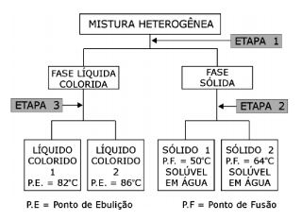

Com base nestas informações, é correto afirmar que:

a) a fase líquida colorida forma uma mistura azeotrópica.

b) a etapa 1 só pode ser realizada por meio de uma destilação simples.

c) a etapa 2 pode ser realizada utilizando-se um funil de separação.

d) o líquido 2 ferve antes do líquido 1.

e) a etapa 2 pode ser realizada por meio de uma cristalização fracionada.

**Redação:**

Tema: “A influência da televisão na sociedade”

Leia atentamente os textos da coletânea para elaborar a proposta.

Texto 1

Atualmente as pessoas utilizam os meios de comunicação como meio de companhia na sociedade individualista em que vivem. A televisão preenche o vazio social e é utilizada pela maioria como uma fuga para as dificuldades do cotidiano. Os problemas do dia-a-dia são maquiados pela diversão televisiva.

[...] A TV aberta brasileira precisa vender para sobreviver e, nessa direção, se especializa. Vende no horário comercial e vende durante a programação. Vende produto, mas para garantir o Ibope, entreter e fidelizar o público, vende também ideias, valores e conceitos.

Sem William Bonner, Xuxa ou *A Praça é Nossa*, nossas roupas, jeito de falar, famílias e a imagem que temos do lugar em que vivemos seriam diferentes. Diante disso, percebemos que a TV está presente na vida da maioria das pessoas e pode exercer grande influência em todas elas.

Aquilo que é apresentado na telinha torna-se verdade absoluta para aqueles que não possuem outros referenciais informativos ou repertório que lhes permita fazer uma leitura crítica do meio. Neste caso, portanto, a TV é um meio de comunicação ditador de regras, modas e estilos.

Os comportamentos também são alterados pelo que é veiculado neste meio. A maioria da população brasileira tem na TV sua principal fonte de informação porque vivemos em um país onde muitas pessoas não possuem acesso a outras fontes, devido às suas condições financeiras e à falta de educação e politização.

A televisão tem um papel importante na formação das pessoas e pode levá-las a refletir sobre a vida e sobre a sociedade em que vivemos.

Texto 2

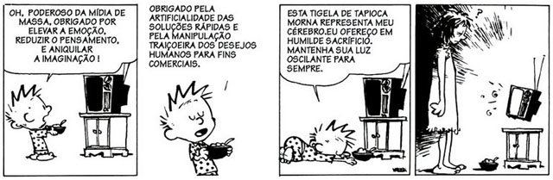

Proposta

Escreva uma dissertação (texto com introdução, desenvolvimento e conclusão) sobre os aspectos positivos e negativos (*prós e contras*) da televisão como meio de comunicação e entretenimento. Posicione-se e explique com clareza a sua opinião.